

**MINISTÉRIO DA EDUCAÇÃO**

**SECRETARIA DE EDUCAÇÃO PROFISSIONAL E TECNOLÓGICA**

**INSTITUTO FEDERAL DE EDUCAÇÃO, CIÊNCIA E TECNOLOGIA BAIANO – CAMPUS GUANAMBI**

**ANA LUIZA GAVA SIQUEIRA**

**GEISIANE MARTINS DOS SANTOS**

**MARIA EDUARDA COSTA FARIAS**

**RAYSSA MELL DE SOUZA SILVA**

**CONCEPÇÃO E DESENVOLVIMENTO DE UM SISTEMA DE INTERAÇÃO DE PROFISSIONAIS E FAMILIARES DE AUTISTAS**

GUANAMBI-BA

2022



**ANA LUIZA GAVA SIQUEIRA**

**GEISIANE MARTINS DOS SANTOS**

**MARIA EDUARDA COSTA FARIAS**

**RAYSSA MELL DE SOUZA SILVA**

**CONCEPÇÃO E DESENVOLVIMENTO DE UM SISTEMA DE INTERAÇÃO DE PROFISSIONAIS E FAMILIARES DE AUTISTAS**

Trabalho de Conclusão de Curso apresentado ao Instituto Federal de Educação, Ciência e Tecnologia Baiano – *Campus* Guanambi como parte dos requisitos da disciplina de PCC para a conclusão do curso Técnico em Informática para Internet integrado ao Ensino Médio.

**Professor orientador: Prof. Dr. Woquiton Lima Fernandes**

GUANAMBI-BA

2022

**RESUMO**

O Transtorno do Espectro Autista (TEA), popularmente conhecido como Autismo, é um transtorno do neurodesenvolvimento que se apresenta com os mais diversos sintomas, sendo que os primeiros sinais se manifestam durante a infância. Portanto, para o tratamento do TEA é necessário o acompanhamento médico com diversos especialistas. Sob essa ótica, o presente projeto anseia criar um *sistema web* que auxilie os familiares de pessoas com autismo a encontrar profissionais especializados no tratamento do TEA, visto que a supervisão de profissionais peritos se faz imprescindível durante o tratamento do transtorno. Ademais, almeja-se também propiciar a interação entre os familiares e profissionais cadastrados no sistema. Para o desenvolvimento do *software* proposto, adaptou-se a metodologia *Kanban*. Quanto às ferramentas utilizadas, as principais são a linguagem de programação *Python*; o *framework Django*; a linguagem de marcação de hipertexto (HTML), e de estilização, CSS. Além disso, pretende-se com este projeto facilitar a busca das famílias de sujeitos com TEA por profissionais especializados no tratamento do autismo; e por meio do compartilhamento de experiências e dúvidas, promover a interação dos usuários do sistema.

**Palavras – chave:** Familiares, *sistema web*, especialistas, Transtorno do Espectro Autista, tratamento.

**LISTA DE FIGURAS**

Figura 1 - Utilização do Software Trello para aplicação do método Kanban. 13

Figura 2 - Diagrama de Caso de Uso UML 20

Figura 3- Diagrama de Classe 26

Figura 4 - Diagrama de Caso de Uso UML 27

Figura 5 **-** Página "Home" 30

Figura 6 - Página de registro do usuário "profissional" 31

Figura 7 - Página de registro do usuário comum. 32

Figura 8 **-** Página dos usuários comuns 32

Figura 9 **-** Informações sobre o profissional. 33

Figura 10 **-** Página "fórum". 34

Figura 11 **-** Página do usuário "profissional". 34

Figura 12 - Diagrama Entidade-Relacionamento 35

Figura 13 - Projeto Lógico do Banco de Dados 36

**LISTA DE TABELAS**

Tabela 1 - Níveis de teste do Modelo em V 16

Tabela 2 - Ferramentas e recursos utilizados no desenvolvimento do Sistema Web 17

Tabela 3 - Exemplo de alguns requisitos funcionais do sistema 20

Tabela 4 - Requisitos Funcionais do Sistema Web 26

Tabela 5 - Requisitos não funcionais do Sistema Web 27

**SUMÁRIO**

1. INTRODUÇÃO 7

2. OBJETIVOS 8

2.1. Objetivo Geral 8

2.2. Objetivos específicos 8

3. EMBASAMENTO TEÓRICO 8

3.1. Autismo 8

3.2. Desafios Encontrados no Percurso por Familiares no Tratamento de Autistas 10

3.3. A Importância de Profissionais Especializados no Tratamento de Autistas 10

3.4. Tecnologia Assistiva e TEA 11

4. MATERIAIS E MÉTODOS 12

4.1. Dimensões de Pesquisa 12

4.2. Método ágil e Documentação 14

4.3. Análise e Desenvolvimento do Software 15

4.4. Testagem do Software 16

4.5. Ferramentas e Recursos 17

4.6. Arquitetura Django e Construção dos Diagramas 19

5. RESULTADOS E DISCUSSÕES 20

6. CONSIDERAÇÕES FINAIS 21

REFERÊNCIAS BIBLIOGRÁFICAS 22

APÊNDICES 26

APÊNDICE A – Documento de Visão 26

APÊNDICE B - Protótipo de Telas 31

APÊNDICE C – Diagrama Entidade-Relacionamento (DER) 36

APÊNDICE D – Projeto Lógico do Banco de Dados 37

# INTRODUÇÃO

O transtorno do espectro autista (TEA), segundo ZILBOVICIUS *et al* (2006), se enquadra como um transtorno no neurodesenvolvimento e pode apresentar diferenciadas manifestações comportamentais e prejuízos no desenvolvimento. Entre suas manifestações mais frequentes é possível citar o desenvolvimento atípico, dificuldades de interação social e na comunicação, padrões repetitivos e estereotipados no comportamento, manifestações comportamentais, além de também a restrição nos interesses e atividades.

Os primeiros sinais deste distúrbio aparecem nos primeiros meses de vida da criança, sendo o diagnóstico geralmente feito por volta dos 2 ou 3 anos de idade. Quando a identificação de atrasos no desenvolvimento e o diagnóstico do TEA acontece de forma precoce, ainda nos primeiros anos de vida da criança, mais rápido será possível o início do acompanhamento com um profissional especialista, sendo possível obter-se resultados melhores que resultarão em uma melhor qualidade de vida para a criança.

As causas do transtorno espectro autista ainda são desconhecidas por pesquisadores da comunidade científica. Porém, estudos apontam que não existe apenas uma causa, e sim a interação de um conjunto de diversos fatores ambientais e genéticos, que juntos, resultam no distúrbio. De acordo com CARVALHEIRA *et al* (2004):

As causas neurobiológicas, associadas ao autismo, tais como convulsões; deficiência mental; diminuição de neurônios e sinapses na amígdala, hipocampo e cerebelo; tamanho aumentado do encéfalo e concentração aumentada de serotonina circulante, sugerem forte componente genético.

Todavia, é perceptível, por meio de uma busca pela expressão “Software com o objetivo de interação entre profissionais e pais de autistas “ na plataforma *Google* e pela análise dos primeiros 40 resultados, que não é possível encontrar nenhum sistema *web* que vise reunir informações acerca de profissionais especialistas capacitados, que atuem na área do tratamento de crianças e jovens com o transtorno do espectro autista. Portanto, o desenvolvimento desse projeto visa auxiliar pais e mães na procura de profissionais adequados no tratamento de seu filho, de uma forma acessível e que não demande muito tempo. Dessa forma, os responsáveis também poderão agendar consultas com o profissional escolhido.

# OBJETIVOS

## Objetivo Geral

Conceber e desenvolver um Sistema *Web* interativo para profissionais e familiares de pessoas com autismo.

## Objetivos específicos

* Manter o cadastro de profissionais e familiares com vínculos ao autismo;
* Gerenciar as formações, capacitações e atuação do profissional de saúde;
* Permitir a interação entre familiares e profissionais;
* Possibilitar a troca de experiências entre familiares de autistas;
* Indicar profissionais especializados no tratamento de autistas;
* Fomentar a inclusão mediante divulgação de informações e interatividade entre os usuários;

# EMBASAMENTO TEÓRICO

## Autismo

A Associação Americana de Psiquiatria - APA (2013) define o Transtorno do Espectro Autista como um transtorno do neurodesenvolvimento, o qual apresenta um conjunto de anormalidades no comportamento, afetando algumas das habilidades mais importantes para a vida humana, dentre elas, a capacidade de interação social. O autismo infantil foi inicialmente estudado pelo psiquiatra austríaco Leo Kanner, em 1943, sendo intitulado Distúrbio Autístico do Contato Afetivo. Através das análises e aplicações, ele descobriu características comportamentais bastante específicas, e a partir dos comportamentos observados criou três grandes categorias: inabilidade no relacionamento interpessoal, atraso na aquisição da fala e dificuldades motoras. Além disso, o psiquiatra percebeu perturbações das relações afetivas com o meio, inabilidade no uso da linguagem para comunicação e incidência predominante no sexo masculino.

Kanner ao descrever o autismo destacou a impossibilidade de comunicação e linguagem, afirmando que as frases expressadas pelos autistas não passavam de ecolalia (frases repetidas). No entanto, no exercício de sua prática clínica, tendo contato com pacientes que possuíam o espectro, ele se contrapôs, expressando que:

O vocabulário incrível das crianças que adquiriram a linguagem, a excelente memória para acontecimentos ocorridos há vários anos, a fenomenal capacidade de decorar poemas e nomes e lembrar-se precisamente de seqüências e esquemas complexos, testemunham uma boa inteligência no sentido comumente aceito deste termo (KANNER, 1943, p. 247-248).

Desse modo, Kanner concluiu, em 1946, que não se podia afirmar a ausência de linguagem, mas sim que ela é metafórica e repleta de neologismos, variando do mutismo à uma linguagem sem função comunicacional. Assim, passou a chamá-lo de “Autismo Infantil Precoce”, descrevendo-o como uma profunda dificuldade no contato com outras pessoas, presença de fisionomia inteligente e ligações aos objetos. A princípio, a síndrome estava relacionada com a esquizofrenia infantil ou a psicose, entretanto, os estudos realizados permitiram a mudança desta concepção, relatando que não havia ligação alguma entre os dois.

Ademais, cabe ressaltar que as crianças com autismo apresentam manifestações estimuladas pelo transtorno, podendo ser mais leve ou mais grave, dependendo do grau em que se encontra, é comum a fascinação por certos estímulos visuais como luzes e reflexos de espelho, além de certas aversões e preferências por gostos, cheiros e texturas (SILVA, 2009). Desse modo, o TEA deve estar presente desde a infância, indicando déficits sociocomunicativos e comportamentais (SCHMIDT, 2013), e não surgem de forma igualitária para todos, cada um apresenta uma singularidade. O diagnóstico do espectro apresenta grandes dificuldades, já que engloba um conjunto de doenças com diferentes quadros clínicos, cujo fator comum é o sintoma autístico. Ocasionalmente, crianças com autismo têm alguma habilidade incomum, como desenhar, tocar um instrumento ou memorizar coisas e o desenvolvimento dessas habilidades e outras devem ser abordadas no ambiente familiar. Portanto, é necessário que os cuidadores estejam cientes dos desafios enfrentados por crianças e jovens com TEA para que possam auxiliar e aconselhar os pais ou responsáveis a respeito, com o objetivo de deixá-los cientes para acompanhar e apoiar seus filhos.

## Desafios Encontrados no Percurso por Familiares no Tratamento de Autistas

Um filho muda completamente a vida dos pais, pois eles terão que zelar por aquele novo ser humano. Juntamente a essas mudanças, chegam também as idealizações dos pais em relação à criança. Segundo Pessoa *et al* (2022)antes da confirmação da gravidez, as expectativas idealizadas são criadas e os pais se preparam financeiramente, fisicamente e psicologicamente para o nascimento do filho (a). Ou seja, desde a gravidez já se projeta como a criança será fisicamente, como se comportará e como será seu futuro.

A animação pela chegada da criança transforma-se em preocupação quando os pais percebem que seu filho está se desenvolvendo de uma maneira diferente das outras crianças. Sendo assim, a primeira dificuldade enfrentada pelos pais de crianças autistas é aceitar o diagnóstico, pois conforme Souza e Souza (2021) afirmam “Esse processo é um “luto simbólico” vivido pelos pais pela perda do filho “perfeito” ”. Portanto, o diagnóstico gera um grande impacto para os pais ao desconstruir suas idealizações em relação a seu filho (a).

Outrossim, o preconceito leva as crianças diagnosticadas com transtorno do espectro autista ao isolamento social, sendo assim, essa é outra dificuldade a ser enfrentada pelos pais da criança. De acordo com Zanatta *et al* (2014), as famílias evitam sair de suas casas, na tentativa de fugir da discriminação e da incompreensão por parte de outras pessoas que, provavelmente, reprovariam o comportamento da criança por não conhecê-la. Assim, o autista e seus genitores se isolam para evitar o julgamento de outras pessoas.

A terceira barreira a ser enfrentada durante o tratamento é a escassez de profissionais especializados em TEA. Dessa forma, os pais acabam se sentindo perdidos em relação a como e por onde começar o tratamento adequado. Isto, consequentemente, origina estresse nos responsáveis da criança com autismo. Nessa linha de pensamento, Ribeiro (2012) defende que a falta de profissionais especializados, aliado ao preconceito sofrido por seus filhos, causa grande estresse à família. Infere-se, portanto, que grupos de apoio que integram os pais e o tratamento com profissionais especializados em autismo são fundamentais para o bem-estar da criança e familiares.

## A Importância de Profissionais Especializados no Tratamento de Autistas

O Transtorno do Espectro Autista (TEA) caracteriza-se por dificuldades cognitivas em diversas áreas na vida do autista. Portanto, o tratamento requer um acompanhamento multidisciplinar envolvendo equipes de profissionais como: pediatra, psiquiatra, neurologista, fonoaudiólogo, terapeuta ocupacional, psicoterapeuta, dentre outros profissionais da área da saúde. Nesse contexto, há uma demanda cada vez maior por capacitação profissional que ofereça um atendimento holístico e de acolhimento aos indivíduos com TEA e seus familiares.

Diante desse cenário, em 27 de dezembro de 2012, foi sancionada a Lei N° 12.764, pela ex-presidente Dilma Rousseff, que institui a política Nacional de Proteção dos Direitos da Pessoa com Transtorno do Espectro Autista (TEA), em seu Art. 2° defende a participação da comunidade na formação de políticas públicas direcionadas a indivíduos com TEA e o controle social da sua implantação, acompanhamento e avaliação. Além do mais, a atenção integral às necessidades de saúde da pessoa com TEA, visando o diagnóstico precoce, o atendimento multiprofissional e o acesso a medicamentos e nutrientes. Mediante a aplicação da lei, compreende-se que é intrínseca a criação de políticas, intervenções e subsídios que promovam e tornem comunitário e acessível o conhecimento sobre o autismo.

Nessa perspectiva, a inserção de profissionais capacitados e o reconhecimento deles é de suma importância para promoção da inclusão e assistência aos pais. Ademais, o direcionamento de profissionais competentes leva a evolução do paciente em suas atividades interativas, comportamentais, lúdicas e comunicativas. Isso porque, uma equipe multifuncional empenha-se em proporcionar uma melhor qualidade de vida ao autista, envolvendo a família para elaboração de condutas em conjunto. Entretanto, pais, mães e cuidadores de autistas passam por dificuldades para ter acesso a equipe de apoio de profissionais, que contribuem para o desenvolvimento cognitivo do filho, e muitas vezes acabam levando seus filhos à profissionais inexperientes, submetendo-os a condutas inadequadas.

Sob essa ótica, identifica-se que o problema reside na dificuldade em encontrar profissionais especializados. Para isso, o desenvolvimento de um *software* que abarque informações sobre esses profissionais e serviços públicos de assistência para apoio dos pais, mães e cuidadores, enquadra-se como uma ferramenta de inclusão, a fim de prestar suporte a essas pessoas, posto que, o tratamento humanizado e adequado proporcionará um desenvolvimento pessoal rápido ao autista.

## Tecnologia Assistiva e TEA

Ao longo do tempo, diversos termos foram utilizados para se referir aos recursos tecnológicos utilizados como auxílio para pessoas com deficiência, como “Ajudas Técnicas” e “Tecnologias de Apoio”. De acordo com Bersch (2006) a Tecnologia Assistiva (TA) é um termo utilizado para se referir a todo o tipo de recursos e serviços que promovem a assistência e acessibilidade de pessoas com deficiência. Como diz Manzini (2005):

Os recursos de tecnologia assistiva estão muito próximos do nosso dia-a-dia. Ora eles nos causam impacto devido à tecnologia que apresentam, ora passam quase despercebidos. Para exemplificar, podemos chamar de tecnologia assistiva uma bengala, utilizada por nossos avós para proporcionar conforto e segurança no momento de caminhar, bem como um aparelho de amplificação utilizado por uma pessoa com surdez moderada ou mesmo veículo adaptado para uma pessoa com deficiência. (MANZINI, 2005, p. 82)

Em consequência a essa tecnologia, houve um aumento significativo de acessibilidade e inclusão de crianças que necessitam de educação especial. O acesso a esse recurso pode acontecer utilizando *smartphones*, tablets e dispositivos de TA. Essas aplicações, são utilizadas principalmente em casos de deficiências auditivas e visuais, autismo e distúrbios articulatórios. Segundo Moresi *et al* (2017) “o uso de dispositivos móveis é uma alternativa de tecnologia assistiva que pode ser muito promissora para pessoas com transtornos do espectro autista. ”

Em concordância, Carneiro et al (2015) afirma que a Tecnologia Assistiva (TA) se tornou um dos assuntos do ramo da educação mais importantes da atualidade. Ela dispõe de recursos que auxiliam na diminuição de diferenças e aumento da inclusão de pessoas com deficiências. Nesse contexto, a TA pode ser utilizada no processo de aprendizagem de crianças com TEA, que manifestam déficits na linguagem, comportamento e interação social.

O uso da tecnologia assistiva em crianças com autismo pode ajudar significativamente em seu processo de aprendizagem, sendo assim, *softwares* podem ser utilizados para o uso informacional, para a alfabetização e como forma de aumento no interesse pelas atividades pedagógicas, contribuindo assim, para uma melhor qualidade de vida.

# MATERIAIS E MÉTODOS

## Dimensões de Pesquisa

Com relação à natureza do método, a pesquisa é de caráter qualitativo, isso porque, a análise baseia-se em dados não verbais para compreender o fenômeno detalhadamente. Dessa forma, para coletar dados, o pesquisador utiliza de instrumentos como: bibliografias, vídeos, áudios e entrevistas. Esse tipo de pesquisa envolve percepções subjetivas e intuitivas por parte do pesquisador, para assim, interpretar todos os processos envolvidos durante o estudo. Segundo Marconi e Lakatos (2005, pág. 269) o método qualitativo conjectura uma análise e interpretação dos dados mais complexos do comportamento humano, assim, garante uma investigação mais abstrata sobre tendências, atitudes e hábitos humanos.

Quanto à finalidade, classifica-se a pesquisa como exploratória, posto que, o pesquisador investiga todas as faces e desdobramentos do objeto de estudo. Para tanto, a pesquisa trabalha aliada à documental, pois realiza-se levantamento bibliográfico, estudo de caso e análise de exemplos. Geralmente adere-se esse tipo de pesquisa, quando há poucos estudos sobre a problemática envolvida, nesse caso, a pesquisa torna-se mais trabalhosa devido à escassez de outros estudos (Oliveira, 2018). Logo, na pesquisa exploratória haverá uma interação e ambientação do pesquisador com tema, para assim, ter novas perspectivas e hipóteses sobre o fenômeno. Assim, neste estudo foi fundamental compreender profundamente sobre todas dimensões e áreas da vida de um autista, e todos que o circundam, com o propósito de conhecer os pormenores e particularidades do indivíduo com TEA.

Nesse sentido, após a exploração por parte do pesquisador, a pesquisa também terá como fins a aplicação do resultado. Desse modo, a pesquisa enquadra-se também como aplicada, nesse tipo de pesquisa, o pesquisador é motivado pela necessidade de conhecer a aplicação imediata dos resultados, para intervir na realidade e atender a demandas do estudo trabalhado. De acordo com Assis (2019), a pesquisa prática destina-se a exercer os conhecimentos científicos e tecnológicos para intervenção em problemas individuais ou coletivos. Nesse contexto, o desenvolvimento e aplicação do *software* irá contribuir e será de extrema importância para agregação de serviços de cunho informacional aos usuários e o papel da família neste processo.

Com relação aos meios, foram utilizadas as pesquisas bibliográfica e documental. O levantamento bibliográfico é passo inicial de qualquer pesquisa científica, isso porque, mediante a leitura e aprofundamento em outros trabalhos publicados, o pesquisador irá compreender conceitos importantes sobre sua pesquisa. Conforme Barros e Lehfeld (2007) esse tipo de pesquisa abre caminhos para que o pesquisador apresente estudos inéditos com outras dimensões e, ainda rever estudos antes publicados, com novas inferências. Além do mais, a pesquisa documental foi aplicada ao projeto, já que, outras fontes como: podcasts, documentos jurídicos e vídeos serviram como fundamento para delineamento de alguns requisitos importantes a conter no trabalho. Nesse sentido, para que o pesquisador não se perca numa gama de trabalhos científicos, a pesquisa documental tem que ser realizada com objetivo, e principalmente deve-se prezar pelo rigor da fonte, dessa forma, é primordial que o pesquisador análise em minucias as fontes documentais, para confirmar a veracidade das informações (Markonis e Lakatos, 2019).

## Método ágil e Documentação

Para melhor organização no desenvolvimento da documentação, utilizou-se o método ágil de desenvolvimento *Kanban*. O *Kanban* é um importante método para gestão de projetos, devido a sua abordagem simples e dinâmica. Ele prioriza a produtividade e organização de tarefas. Sendo assim, seu método é desenvolvido através de um “sistema visual”. Basicamente, um quadro está posto, dividido em três colunas, “a fazer”, “fazendo” e “feito”, tornando o fluxo de trabalho produtivo e eficiente, este quadro, pode ser físico ou virtual.

Por ser adaptável, e priorizar a interação da equipe e organização em etapas a serem cumpridas, este método foi escolhido pela equipe para elaboração da documentação do projeto*,* como suporte a gestão de tarefas, a equipe utilizou o *software Trello (Figura 2)*.

* A fazer: todos os itens que a equipe precisa entregar
* Fazendo: as tarefas que estão em execução
* Feito: as tarefas que já foram realizadas.

Figura 1 - Utilização do Software Trello para aplicação do método Kanban.

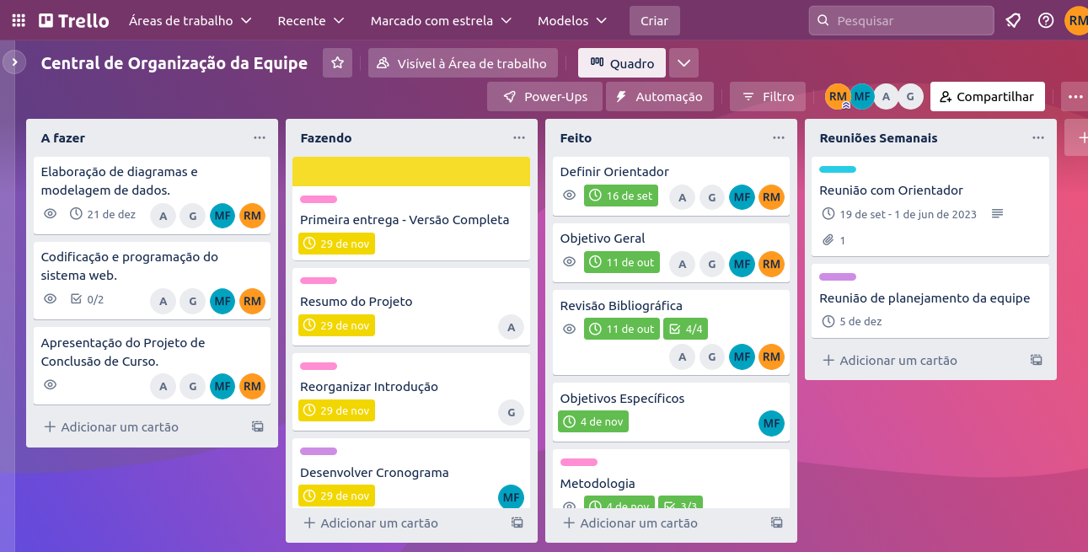

Fonte: elaborado pelos autores da obra (2023)

À vista disso, o método *Kanban* foi adaptado conforme as necessidades da equipe e a dinâmica de produção do projeto. Nesse sentido, na coluna “a fazer” determinou-se tudo que precisa ser feito para o desenvolvimento do projeto, conforme as demandas, foram divididas entre os integrantes da equipe as tarefas a serem desenvolvidas. A divisão de tarefas entre os integrantes da equipe ocorreu de forma online e foi implementada na primeira etapa do projeto, ou seja, na parte documental de desenvolvimento do sistema.

Posto isso, na coluna “fazendo”, os participantes da equipe realizaram suas respectivas tarefas dentro dos prazos estabelecidos, contudo realizou-se semanalmente uma reunião com orientador do projeto, essa reunião aconteceu de forma presencial ou online, nesses encontros foram discutidos assuntos relacionados ao andamento do projeto, quando houve alguma dificuldade para realização de determinada tarefa, as equipes juntamente com o orientador tiraram dúvidas e articularam novas estratégias. Feito os itens solicitados, estes foram analisados semanalmente pelo orientador para que ele pudesse verificar se a atividade foi desenvolvida de forma correta. Na última coluna, “feito”, forama dicionadas todas as tarefas já realizadas com a certificação do orientador, caso a mesma não tenha atendido aos critérios, retornou a coluna “a fazer”.

## Análise e Desenvolvimento do Software

Na etapa de análise e desenvolvimento do software aplicou-se a metodologia tradicional. Conforme Soares (2004) a metodologia tradicional é composta por atividades sequenciais, sendo estas: levantamento de requisitos, análise, projeto, implementação, teste, implantação e manutenção. Nesse sentido, a fim de conhecer a fundo o tema a ser trabalhado, foi realizado o referencial teórico. Por meio de pesquisas e leituras de artigos em plataformas como: *Google Scholar, Scielo*, repositórios de algumas universidades. Essa etapa, foi fundamental para que a equipe se aprofundasse no tema, assim, por meio desse levantamento bibliográfico, foram estabelecidas algumas necessidades que o software teria de atender.

Para melhor compreensão sobre as funcionalidades que o sistema contemplaria, foi realizado o levantamento de requisitos funcionais e não funcionais. Em seguida, a diagramação e modelagem de dados do sistema com base nos requisitos. Os diagramas construídos são: diagrama de classes e diagrama entidade-relacionamento, além do mais, foi feito Caso de Uso do sistema. Logo, para a concretização da diagramação, a equipe utilizou os softwares *brModelo e StarUML*.

Para visualizar e entender a usabilidade do sistema, foi realizado o protótipo do sistema, na plataforma *Figma*. O protótipo foi feito de forma que mais se aproximasse da proposta do software. Com a intenção de apresentar uma interface intuitiva, as telas foram pensadas de forma a facilitar o acesso e interação do usuário na plataforma. Conforme Carvalho (2016), a interface do sistema atenta-se a desenvolver suas funções de forma prática e eficiente, autoexplicativa, com foco na experiência do usuário. Assim, no desenvolvimento do protótipo foram articuladas as funções para atender a demanda dos usuários e uma estética agradável de modo a facilitar o aprendizado e memorização do usuário ao utilizar o sistema.

A última etapa do projeto realizado constituiu-se no desenvolvimento do sistema. Dessa forma, foram utilizadas linguagens de marcação *HTML5*, linguagem de estilização *CSS3* e de programação *Python* e *JavaScript.* No gerenciamento de Banco de Dados foi usado o *MySQL Workbench*. Também houve a utilização do framework *Django e Bootstrap*, que junto a linguagem de programação *Python* possibilitou o desenvolvimento do Sistema *Web* orientado a objetos (POO). Assim, todo o código foi armazenado no repositório *GitHub*.

## Testagem do Software

Com o intuito de verificar se o sistema satisfaz as demandas para sua implantação, constitui-se fundamental a testagem do *software*. De acordo com Sá (2010) os testes de *software* têm como objetivo primordial assegurar que o *software* cumpra as exigências e atenda aos requisitos funcionais e não funcionais delimitados do início do projeto. Diante disso, no decorrer do desenvolvimento deste sistema foram utilizados alguns testes de *software*. Os testes aplicados são componentes do *Modelo em V*, criados para solucionar alguns problemas decorrentes da metodologia tradicional. Logo, para validação e fidelidade do sistema a sua finalidade aplicou-se : o teste de componentes, teste de integração e o teste de sistema.

Tabela 1 - Níveis de teste do Modelo em V

|  |  |
| --- | --- |
| **Nível de Teste** | **Descrição** |
| **Teste de Componentes** | Caracteriza-se pela busca por defeitos e verifica as funcionalidades dos componentes do software (módulos, programas, objetos, classes) que são testados separadamente |
| **Teste de Integração** | Visa testar as interfaces entre componentes, interações para diferentes partes de um sistema como um sistema operacional, arquivo de sistema e hardware ou as interfaces entre eles; |
| **Teste de Sistema** | Relaciona-se ao comportamento do todo o produto/sistema conforme definido pelo escopo de desenvolvimento de um projeto ou produto. O principal foco do teste de sistema é a verificação frente aos requisitos especificados; |

Fonte: Hindenburgo Elvas Gonçalves de Sá (2010).

As testagens foram feitas em paralelo ao desenvolvimento do *software*, assim, nesse processo, o diálogo e coerência entre a diagramação e modelagem de dados com o *software* foi analisada a cada etapa de desenvolvimento.

## Ferramentas e Recursos

Este tópico tem como objetivo apresentar as ferramentas tecnológicas utilizadas para o desenvolvimento do sistema *web* e, explicar sua usabilidade, descrevendo-as, a fim de expor a estrutura em que a plataforma foi construída.

Tabela 2 - Ferramentas e recursos utilizados no desenvolvimento do Sistema Web

|  |  |  |
| --- | --- | --- |
|  | ***Ferramentas Utilizadas*** | ***Descrição*** |
| ***Editor*** | Visual Studio Code (VSCode) | Editor de código-fonte criado pela Microsoft, oferece suporte para depuração e controle de diversas linguagens de programação. |
| ***Diagramas***  ***Diagramas*** | StarUML | Software gratuito de código aberto, utilizado para criar diagramas UML, oferece uma interface funcional e flexível. |
| brModelo | Programa gratuito utilizado para modelagem de bancos de dados relacionais. |
| ***Linguagem de Programação*** | Python 3.10 | Linguagem de alto nível, dinâmica, interpretada e orientada a objetos. A versão 3.10 é a mais recente, possuindo suporte para variáveis de especificação de parâmetro e números de linha precisos para depuração. |
| JavaScript | Linguagem de alto nível, criada para ser executada em navegadores e manipular o comportamento de páginas web, por meio dela é possível implementar elementos dinâmico na página estática. |
| ***Linguagem de Marcação*** | HTML5  (*Hypertext Markup Language* ) | Linguagem utilizada para projetar como um navegador vai exibir os elementos das páginas, como textos, hiperlinks e arquivos de mídia. Um dos principais objetivos da versão 5 é facilitar a manipulação dos elementos. |
| ***Linguagem de Estilização*** | CSS  *(*Cascading Style Sheets*)* | Linguagem amplamente utilizada com o HTML, para adicionar estilo a um documento web, através dela é possível editar, alinhar, remover e trabalhar no espaço entre elementos de uma página. |
| ***Framework***  ***Framework*** | Django | Framework back-end web gratuito, escrito em Python e de código aberto, o qual permite o desenvolvimento rápido de sites seguros e de fácil manutenção. |
| Bootstrap | Framework front-end utilizado para criação de websites responsivos, fornece estruturas de CSS para estilização, organizando e gerenciando o layout da interface. |
| ***Prototipação*** | Figma | Plataforma colaborativa que funciona como uma ferramenta de design para construção de protótipos de interfaces gráficas. |
| ***Banco de Dados*** | MySQL Workbench | Sistema gerenciador de banco de dados, utilizado para executar consultas SQL, administrar e modelar o sistema, além de criar e manter a base de dados através de um ambiente integrado. |
| ***Repositório de códigos*** | Github | Plataforma para gerenciar códigos permitindo sua hospedagem em repositórios, utiliza o Git como sistema de controle. Além disso, é possível criar um ambiente de colaboração entre os desenvolvedores que podem compartilhar os projetos entre si. |

Fonte: elaborado pelos autores da obra (2023)

## Arquitetura Django e Construção dos Diagramas

Os diagramas construídos foram criados com base na estrutura do *framework* *Django* de *users* e *groups*. O sistema web em questão terá cadastro e acesso de dois grupos de usuários diferentes: o autista e o profissional. Sendo assim, cada grupo de usuários terá permissões e restrições dentro do sistema, no *Django*, essas permissões são feitas por sinalizadores binários que determinam se o usuário pode ou não executar determinada tarefa.

No *framework* já se tem um grupo de usuário que é o *superuser*, ou seja, o administrador do sistema, há ainda os objetos de usuários que possuem atributos pré-definidos, como: nome, senha. email, *first_name* e *last_name*. O *superuser* realiza o cadastro de usuários e seus respectivos grupos no *Django admin*, em que ele controla as permissões e restrições. No diagrama de classe é possível visualizar o esquema de usuários do *Django (Apêndice C)*, há uma herança, em que se tem a superclasse *User*, essa superclasse tem como filha a classe usuário, em que outros atributos podem ser adicionados para a criação de novos usuários. Logo, cada usuário irá receber um rótulo, ou seja, pertencer a um grupo. O usuário só poderá ter acesso aquilo que for concedido como permissão ao seu grupo seja para "criar", "ler", "atualizar" e "excluir".

As classes: atuacao_profissional, formação e trabalhos_acadêmicos agregarão informações sobre o profissional, dessa forma, o profissional poderá realizar qualquer alteração que envolva essas classes, já que as mesmas irão apresentar o currículo dele. Já para a classe “Forum” serão concedidas permissões tanto para os profissionais, quanto para os autistas, tendo em vista que será um ambiente de interação entre eles.

# RESULTADOS E DISCUSSÕES

Concernente a produção dos recursos para análise e desenvolvimento do software: diagramação, modelagem de dados e levantamento de requisitos foram realizados e podem ser visualizados no *(Apêndice A)*. Já os requisitos funcionais e não funcionais que englobam as funcionalidades principais do sistema foram também estabelecidos. No diagrama de Caso de Uso *(Apêndice A)* é possível observar as ações de cada usuário dentro do sistema, bem como suas permissões e interação dentro dele. O software será utilizado por três tipos de usuários distintos: Cuidadores, profissional e administrador *(Figura 02).*

Tabela 3 - Exemplo de alguns requisitos funcionais do sistema

|  |  |
| --- | --- |
| *Requisitos funcionais* | |
| *RF01* | O sistema deve controlar o acesso dos usuários a ele. |
| *RF02* | O sistema deve permitir que os usuários se cadastrem no sistema, com nome, e-mail e senha. Além disso, é permitido ao usuário editar ou deletar seu cadastro. |
| *RF03* | O sistema deve oferecer, durante o cadastro, a opção de ser um usuário comum ou profissional. |
| *RF04* | O sistema deve permitir que os usuários façam login no sistema com e-mail e senha. |

Fonte: elaborado pelos autores da obra (2023)

Figura 3 - Diagrama de Caso de Uso UML

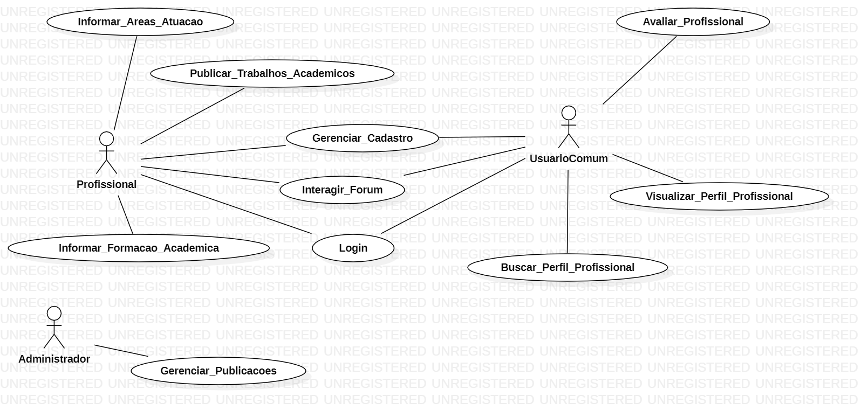

Fonte: elaborado pelos autores da obra (2023)

# CONSIDERAÇÕES FINAIS

# REFERÊNCIAS BIBLIOGRÁFICAS

American Psychiatric Association (1994). ***Diagnostic and statistical manual of mental disorders*** (4rev ed. DSM-IV). Washington, DC: Author;

ASSIS, Maria Cristina de. **Metodologia do Trabalho Científico**. In: Evangelina B. Maria de Faria; Ana Cristina S. Aldrigue. (Org). Linguagens: usos e reflexões 3. Ed. João Pessoa: Editora Universitária, UFPB, 2009;

BARROS, Aldil Jesus da Silveira; LEHFELD, Neide de Aparecida Souza.  **Fundamentos de Metodologia Científica**. 3. Ed. São Paulo: Pearson Prentice Hall, 2007;

BERSCH, Rita. **Introdução à tecnologia assistiva**. Porto Alegre, RS. 2017. Disponível em: <<http://inf.ufes.br/~zegonc/material/Comp_Sociedade/ZEGONC_Tecnologias_Assistivas_Livro_Introducao_TA.pdf> >. Acesso em: 30 de set. de 2022;

BRASIL. ***Lei nº 12.764, de 27 de dezembro de 2012*.** Disponível em: <http://www.planalto.gov.br/ccivil_03/_ato2011-2014/2012/lei/l12764.htm>. Acesso em: 26 set. 2022;

BRASIL. Portaria nº 793, de 23 de abril de 2012. **Institui a Rede de Cuidados à Pessoa com Deficiência no âmbito do Sistema Único de Saúde*.*** *Diário Oficial da República Federativa do Brasil, Brasília,* DF, 24 abr. 2012. Disponível em: <http://bvsms.saude.gov.br/bvs/saudelegis/gm/2012/prt0793_24_04_2012.html >. Acesso em: 30 set. 2014;

CARNEIRO VB. **A tecnologia assistiva no processo de mediação da aprendizagem do aluno autista.** *Educere. PUCPR*. 2015. Disponível em: < [https://educere.bruc.com.br/ arquivo/ pdf2015/16117_7472.pdf](https://educere.bruc.com.br/arquivo/pdf2015/16117_7472.pdf) > . Acesso em: 30 de ago.de 2022.

CARVALHEIRA, Gianna; VERGANI, Naja *et al*. **Genética do autismo.** *Revista Brasileira de Psiquiatria*, 2004. Disponível em: <[https://www.scielo.br/j/rbp/a/ pQT5d9Nrjtgp Dntk3qcg Xhw/](https://www.scielo.br/j/rbp/a/pQT5d9NrjtgpDntk3qcgXhw/)?lang=pt>. Acesso em: 9 nov. 2022;

CARVALHO, Thiago Bezerra Regis de. **Usabilidade para Web Sites institucionais: Estudo de caso do web site Estúdio 8 bits**. Trabalho de Conclusão de Curso, 2016. Disponível em: <https://repositorio.ufpe.br/bitstream/123456789/31636/1/CARVALHO%2C%20Thiago%20Bezerra%20Regis%20de.pdf>. Acesso em: 31 de out. 2022;

KANNER, Leo. (1943). **Autistic Disturbances of Affective Contact. Nervous Child**, n. 2, p. 217-250;

KLIM, Ami. **Autismo e síndrome de Asperger: uma visão geral.** *Revista Brasileira de Psiquiatria*, 2006. Disponível em: <http://www.scielo.br/pdf/rbp/v28s1/a02v28s1.pdf>. Acesso em 26 set. 2022;

MAIA, Fernanda Alves et al. **Importância do acolhimento de pais que tiveram diagnóstico do transtorno do espectro do autismo de um filho.** *Cadernos Saúde Coletiva [online].* 2016, v. 24, n. 2 [Acessado 25 Setembro 2022] , pp. 228-234. Disponível em: <<https://doi.org/10.1590/1414-462X201600020282>>. Acesso: 26 de set. de 2022.

MANZINI, E. J. **Tecnologia assistiva para educação: recursos pedagógicos adaptados.** In: Ensaios pedagógicos: construindo escolas inclusivas. Brasília: SEESP/MEC, p. 82-86, 2005.

MARCONI, Maria de Andrade; LAKATOS, Eva Maria. **Técnicas de Pesquisa**. 8. Ed. São Paulo: Atlas, 2017.

MORESI, Eduardo Amadeu Dutra et al. **Tecnologia assistiva e autismo**. *Projeto Developer Academy;* 2018. Disponível em: <[https://www.iiis.org/CDs2018/CD2018Spring/ papers/ CB032HE.pdf](https://www.iiis.org/CDs2018/CD2018Spring/papers/CB032HE.pdf)>. Acesso em: 25 de set. 2022.

NUNES, Fernanda e ORTEGA, Francisco **Ativismo político de pais de autistas no Rio de Janeiro: reflexões sobre o “direito ao tratamento”**. *Saúde e Sociedade [online].* 2016, v. 25, n. 4, pp. 964-975. Disponível em: <<https://doi.org/10.1590/S0104-12902016163127>>. Acesso em: 25 de set. 2022.

OLIVEIRA, Carolina. **Um retrato do Autismo no Brasil**, *Revista Espaço Aberto, USP*. Edição 170. Disponível em: <<https://www.usp.br/espacoaberto/?materia=> um-retrato-do- autismo-no-brasil>. Acesso em: 07 de nov. 2022.

OLIVEIRA, Maria Marly de. **Como fazer pesquisa qualitativa**. 7. Ed. Petrópolis, RJ: Vozes, 2018.

PESSOA *et al.* Luto pelo filho idealizado: pais de crianças com TEA. **Revista Eletrônica Estácio Recife.** 2022, v.7, n.02, p.12.

REKHOPF, Max. **“O que é um Painel Kanban?”**; *Atlassian*. Disponível em: <https://www.atlassian.com/br/agile/kanban/boards> . Acesso em: 31 de out. 2022.

RIBEIRO, N. M. FERREIRA. **Viver com o Autismo: Necessidades dos Pais de Crianças com Pertubações do Espectro Autismo**. *Tese (Mestrado Integrado em Medicina)* ‒ Instituto de Ciências Biomédicas Abel Salazar, Porto, p.32, 2012.

SÁ, Hindenburgo Elvas Gonçalves de. **Um método baseado em inteligência computacional para a geração automática de casos de teste de caixa preta.** 2010. Disponível em:<https://www.teses.usp.br/teses/disponiveis/3/3141/tde29112010-153615/publico/Dissertacao_Hindenburgo_Elvas_Goncalves_de_SA.pdf>. Acesso em: 13 dez. 2022.

SCHMIDT, Carlo. **Autismo, educação e transdisciplinaridade**. In: SCHMIDT, C (org) Autismo, educação e transdisciplinaridade. Campinas, SP: Papirus, 2013.

SERRA, DAYSE. **Autismo, família e inclusão**. *Polêm!ca*, [S.l.], v. 9, n. 1, p. 40 a 56, mar. 2012.. Disponível em: <https://www.e-publicacoes.uerj.br/ index.php/polemica/article/view/ 2693/1854>. Acesso em: 26 set. 2022.

SILVA, Micheline e MULICK, James A. **Diagnosticando o transtorno autista: aspectos fundamentais e considerações práticas**. Psicologia: Ciência e Profissão [online]. 2009, v. 29, n. 1, pp. 116-131. Disponível em: <https://doi.org/10.1590/S1414-98932009000100010>. Acesso em: 25 de set. 2022.

SILVA, Micheline. MULICK, James A. **Diagnosticando o Transtorno Autista: Aspectos Fundamentais e Considerações Práticas**. Psicologia ciência e profissão, 2009, 29 (1), 116 – 131. Disponível em: <http://www.scielo.br/pdf/pcp/v29n1/v29n1a10.pdf>. Acesso em: 26 de set. 2022.

SOARES, Michel dos Santos. **Metodologias Ágeis Extreme Programming e Scrum para o Desenvolvimento de Software**. ***Revista Eletrônica de Sistemas de Informação***, [S.l.], v. 3, n. 1, jun. 2004. ISSN 1677-3071. Disponível em: <<http://periodicosibepes.org.br/index.php/reinfo/article/view/146/38>>. Acesso em: 29 nov. 2022. doi:<https://doi.org/10.21529/RESI.2004.0301006>.

SOUZA , R. F. A.; SOUZA , J. C. P. **Os desafios vivenciados por famílias de crianças diagnosticadas com Transtorno de Espectro Autista**. *Perspectivas em Diálogo: Revista de Educação e Sociedade*, v. 8, n. 16, p. 164-182, 5 jan. 2021.

**Transtorno do Espectro Autismo (TEA)**. Secretaria da Saúde do Estado do Paraná. Disponível em: <<https://www.saude.pr.gov.b/Transtorno-do-Espectro-Autismo-TEA#:~:text=>

O%20transtorno%20do%20espectro%20autista,repert%C3%B3rio%20restrito%20de%20interesses%20e>. Acesso em: 9 nov. 2022.

ZANATTA *et al***. Cotidiano de famílias que convivem com o autismo infantil**.*Revista Baiana de Enfermagem***‏**, *[S. l.]*, v. 28, n. 3, 2014. Doi: 10.18471/rbe.v28i3.10451. Disponível em: <https://periodicos.ufba.br/index.php/enfermagem/article/view/10451>. Acesso em: 26 set. 2022.

ZILBOVICIUS, Mônica; MERESSE, Isabelle; BODDAERT, Nathalie. **Autismo: neuroimagem**. *Revista Brasileira de Psiquiatria*, 2006. Disponível em: <https://www.scielo.br/j/rbp/a/btXjXS5ygkbyjQTRD8YdpLw/?lang=pt>. Acesso em: 9 nov. 2022.

# APÊNDICES

# APÊNDICE A – Documento de Visão

Tabela 4 - Requisitos Funcionais do Sistema Web

|  |  |
| --- | --- |
| *Requisitos funcionais* | |
| *RF01* | O sistema deve controlar o acesso dos usuários a ele. |
| *RF02* | O sistema deve permitir que os usuários se cadastrem no sistema, com nome, e-mail e senha. Além disso, é permitido ao usuário editar ou deletar seu cadastro. |
| *RF03* | O sistema deve oferecer, durante o cadastro, a opção de ser um usuário comum ou profissional. |
| *RF04* | O sistema deve permitir que os usuários façam login no sistema com e-mail e senha. |
| *RF05* | O sistema deve direcionar o profissional, após o login, para o seu perfil. |
| *RF06* | O sistema deve direcionar o usuário comum, após o login, para a página principal, onde ele visualiza os profissionais cadastrados. |
| *RF07* | O sistema deve listar os profissionais cadastrados, na página principal do usuário comum. |
| *RF08* | O sistema deve permitir ao usuário comum filtrar os profissionais a partir da profissão. |
| *RF09* | O sistema deve permitir ao usuário comum visualizar os perfis e informações dos profissionais. |
| *RF10* | O sistema deve permitir ao usuário comum avaliar os profissionais. |
| *RF11* | O sistema deve permitir que o usuário profissional preencha um formulário de currículo. |
| *RF12* | O sistema deve aprovar ou reprovar o formulário de currículos cadastrados pelos profissionais. |
| *RF13* | O sistema deve permitir que os usuários façam postagens na página “fórum”. |
| *RF14* | O sistema deve permitir aos usuários (usuário comum e profissionais) a interação com outros usuários no fórum. |

Fonte: elaborado pelos autores da obra (2023)

Tabela 5 - Requisitos não funcionais do Sistema Web

|  |  |
| --- | --- |
| *Requisitos não funcionais* | |
| *RNF01* | O sistema deve ser responsivo. |
| *RNF02* | O sistema deve ser desenvolvido em linguagem Python 3, com auxílio do *framework Django*. |
| *RNF03* | O sistema não deve permitir que outros usuários alterem informações de outros perfis cadastrados; os usuários podem somente visualizar. |
| *RNF04* | Somente o proprietário do perfil pode editar ou deletar seus dados cadastrados. |

Fonte: elaborado pelos autores da obra (2023)

**Diagrama de Classes**

Figura 4- Diagrama de Classe

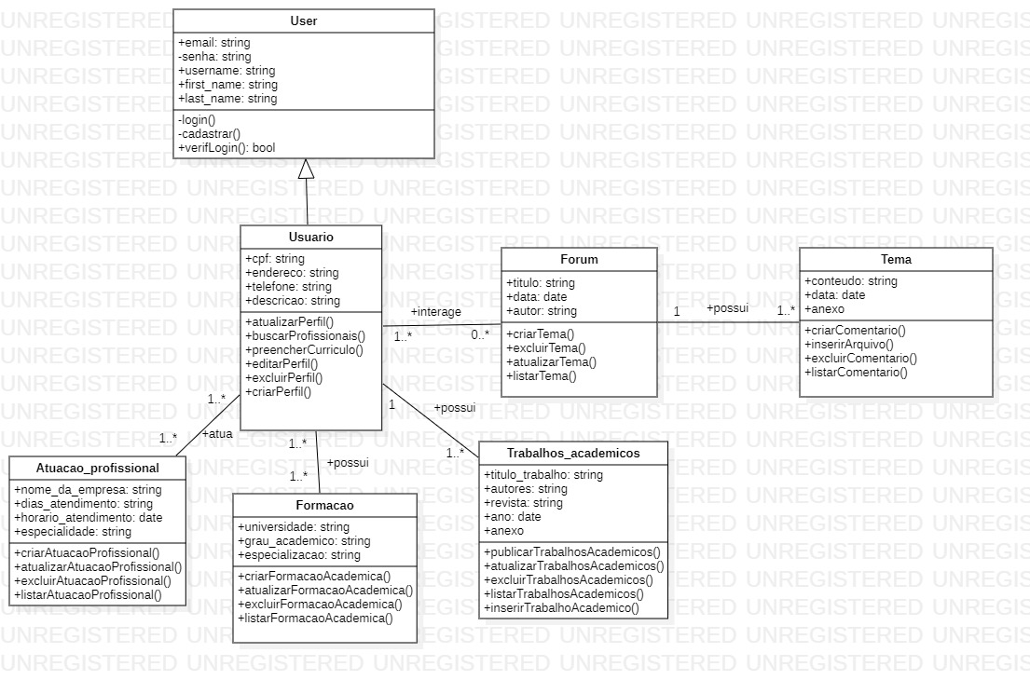

Fonte: elaborado pelos autores da obra (2023)

**Caso de Uso UML**

Figura 5 - Diagrama de Caso de Uso UML



Fonte: elaborado pelos autores da obra (2023)

**DESCRIÇÃO TEXTUAL DOS CASOS DE USO**

**Caso de Uso *Gerenciar Cadastro***

**Ator: Usuário Comum, Profissional e Administrador do Sistema**

**Cenário de Sucesso Principal**

1. O usuário (usuário comum, profissional), ao entrar no sistema deve clicar no botão da tela inicial para se cadastrar no sistema.
2. Ao clicar, o sistema redireciona o usuário para a tela de cadastro, nesse contexto ele informa seu nome e e-mail; e define uma senha.
3. Após isso, ele clica no botão de finalizar cadastro.

**Fluxo Alternativo 1**

1. Caso o usuário seja cadastrado e queira editar alguma informação cadastrada, ele entra em seu perfil e clica na opção de *editar cadastro*.
2. Ao clicar, o sistema o direciona para a tela de *editar cadastro.*
3. Na tela de edição, o usuário edita as informações que deseja e salva, no final.

**Fluxo Alternativo 2**

1. Caso o usuário cadastrado queria excluir seu cadastro no sistema, ele poderá fazê-lo, ao entrar em seu perfil e clicar em *excluir a conta.*
2. Desse modo, o usuário terá seu cadastro deletado pelo sistema.

**Caso de Uso *Login***

**Ator: Usuário Comum, Profissional e Administrador do Sistema**

**Cenário de Sucesso Principal**

1. Ao entrar no sistema, o usuário poderá clicar no botão de *logar* para ir para a tela onde fará seu login no sistema.
2. Na tela de login, o usuário informará seu nome de usuário e senha.
3. Após isso, o sistema o direciona para a tela principal do sistema.

**Fluxo Alternativo 1**

1. Caso o sistema não valide as informações preenchidas pelo usuário durante o momento do *login*, o sistema direciona o usuário para uma nova tentativa.
2. Cenário de Sucesso Principal.

**Caso de Uso *Interagir no Fórum***

**Ator: Usuário Comum e Profissional**

**Cenário de Sucesso Principal**

1. O usuário ao logar no sistema, será direcionado para a tela principal. Nessa tela, o usuário terá a opção de ir para o fórum de interação, clicando no botão específico para isso.
2. Ao abrir a página de fóruns, o usuário escolhe um tema e entra no fórum de discussões acerca do assunto em debate.
3. Na tela do fórum, o usuário, comum ou profissional, pode fazer publicações a partir de comentários sobre suas experiências e fornecer dicas acerca do autismo – tema do sistema.

**Caso de Uso *Buscar Perfil Profissional***

**Ator: Usuário Comum**

**Cenário de Sucesso Principal**

1. Ao realizar o login com sucesso no sistema, o usuário será direcionado para a tela principal.
2. Após realizar o login e ser direcinado à página principal, o usuário comum pode realizar uma busca pelos profissionais cadastrados no sistema, podendo fazer o uso de filtros de pesquisa, como: área de atuação profissional e nome.

**Caso de Uso *Visualizar Perfil Profissional***

**Ator: Usuário Comum**

**Cenário de Sucesso Principal**

1. Ao realizar o login com sucesso no sistema e buscar o profissional, o usuário tem a opção de visualizar o perfil do profissional escolhido.
2. Ao acessar o perfil profissional o usuário obtém acesso à informações profissionais como: áreas de atuação, avaliações de outros pacientes dele, local de trabalho e trabalhos acadêmicos.

**Caso de Uso *Avaliar Profissional***

**Ator: Usuário Comum**

**Cenário de Sucesso Principal**

1. O sistema oferece a opção de avaliar o atendimento do profissional em seu perfil. Assim, o usuário comum que passou por algum atendimento com determinado profissional pode acessar o perfil do profissional escolhido e deixar sua avaliação sobre o trabalho exercido.

**Caso de Uso *Informar Áreas de Atuação***

**Ator: Profissional**

**Cenário de Sucesso Principal**

1. O profissional cadastrado no sistema deve informar dados pertinentes a sua carreira acadêmica e profissional em seu perfil para que o usuário comum possa ter uma melhor interação.
2. Assim, o sistema *web* possibilita aos profissionais adicionarem suas áreas de atuação profissional.

**Caso de Uso *Informar Formação Acadêmica***

**Ator: Profissional**

**Cenário de Sucesso Principal**

1. Os profissionais podem fornecer dados sobre sua formação acadêmica para que o usuário comum tenha mais informações sobre a vida acadêmica daquele profissional.

**Caso de Uso *Publicar Trabalhos Acadêmicos***

**Ator: Profissional**

**Cenário de Sucesso Principal**

1. Além de exibir dados sobre formação acadêmica e área de atuação, o usuário profissional tem a opção de publicar trabalhos acadêmicos que elaborou.

**Caso de Uso *Gerenciar Publicações***

**Ator: Administrador do Sistema**

**Cenário de Sucesso Principal**

1. O administrador do sistema deve gerenciar as publicações feitas no fórum de interação entre os usuários, verificando a presença de conteúdos inapropriados ou ofensivos.

# APÊNDICE B - Protótipo de Telas

Figura 6 **-** Página "Home"

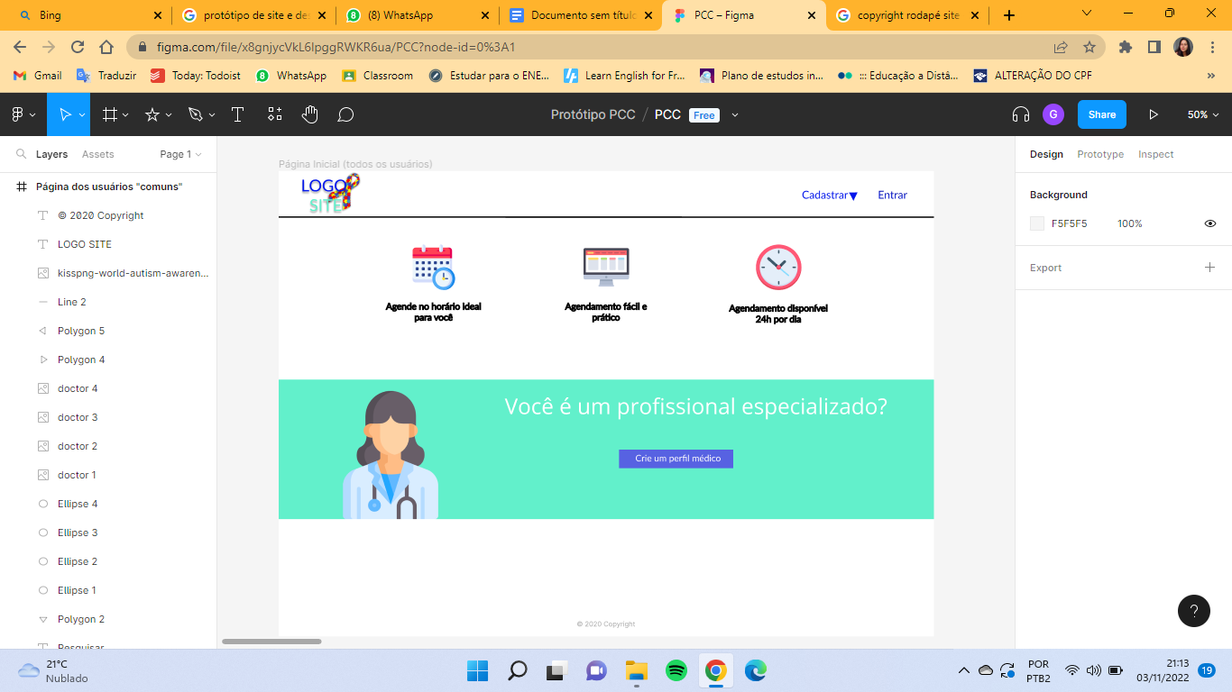

Fonte: elaborado pelos autores (2023)

A página *Home* (*Figura 5*) é a primeira página exibida para o usuário assim que ele acessa o *site.* Essa é a página de recepção, onde ele visualiza informações acerca do site e poderá se cadastrar ou realizar *login*.

Figura 7 - Página de registro do usuário "profissional"

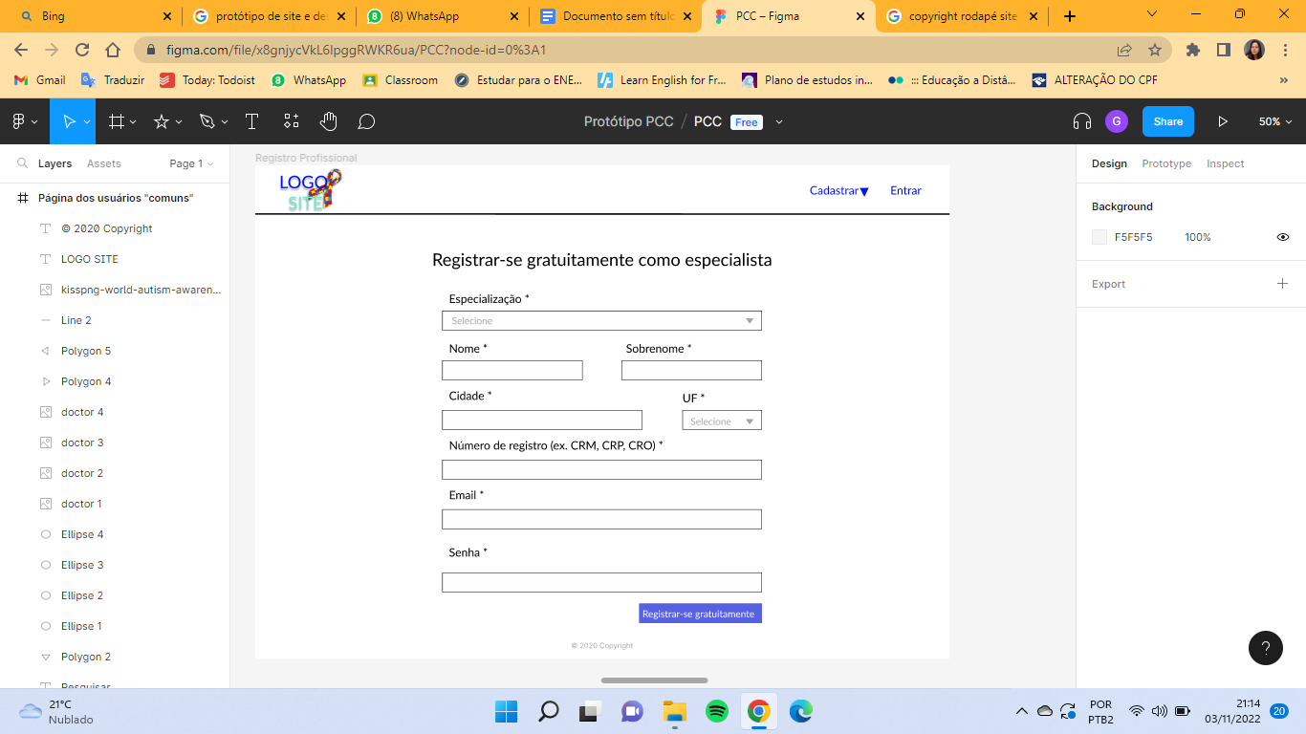

Fonte: elaborado pelos autores (2023)

Na tela de cadastro do usuário “profissional” (*Figura 6)*, o profissional poderá realizar seu registro no sistema. Para isso, ele deverá preencher os campos com sua especialização, nome, sobrenome, cidade, UF, número de registro, email e senha.

Figura 8 - Página de registro do usuário comum.

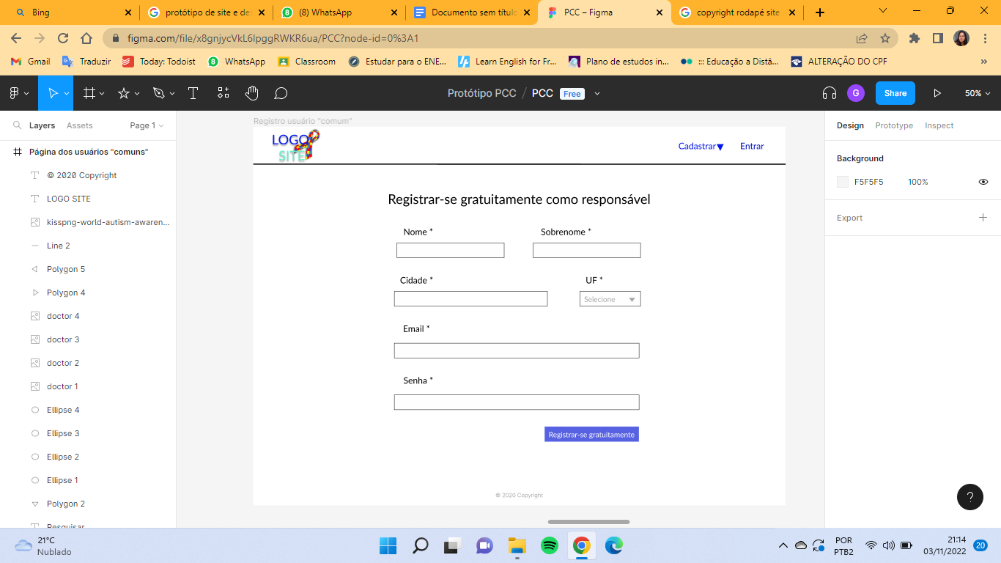

Fonte: elaborado pelos autores (2023)

Na tela de cadastro do usuário “comum” (*Figura 7*), o usuário comum poderá realizar seu registro no sistema. Para esse fim, ele deverá preencher os seguintes campos: nome, sobrenome, cidade, UF, email e senha.

Figura 9 **-** Página dos usuários comuns

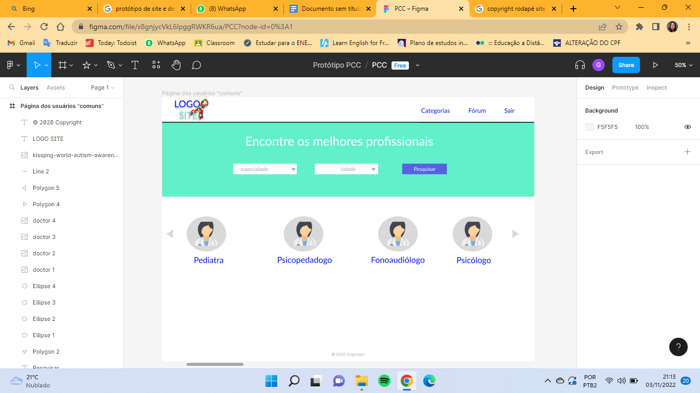

Fonte: elaborado pelos autores (2023)

Após o usuário “comum” realizar *login*, ele será direcionado para a página onde ele poderá procurar por profissionais qualificados (*Figura 8*). Ele terá a opção de filtrar por especialidade e cidade de atendimento ou pela sua área de atendimento.

Figura 10 **-** Informações sobre o profissional.

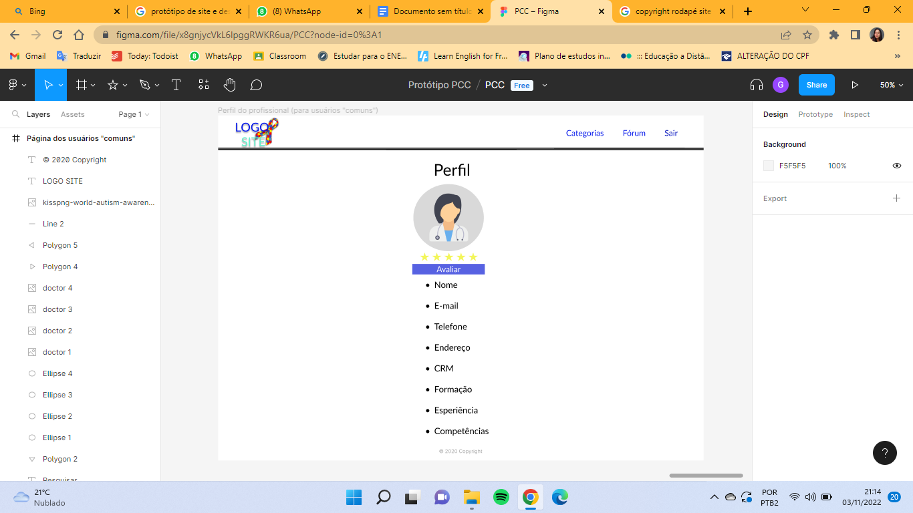

Fonte: elaborado pelos autores (2023)

Assim que o usuário “comum” clicar no profissional escolhido, ele será direcionado à página com as informações sobre o mesmo (*Figura 9*). Nessa tela, o usuário poderá ver o currículo do profissional e avaliá-lo.

Figura 11 **-** Página "fórum".

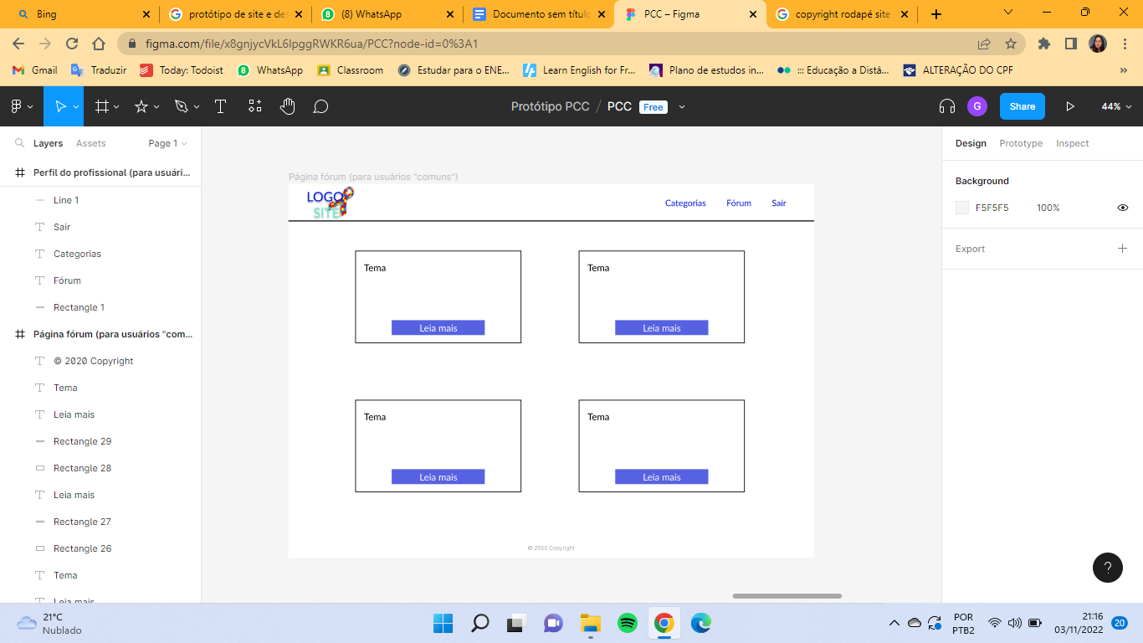

Fonte: elaborado pelos autores (2023)

Na página fórum (*Figura 10*), o usuário encontrará diversos tópicos com informações e dicas onde ele poderá interagir, além de também poder criar novas discussões.

Figura 12 **-** Página do usuário "profissional".

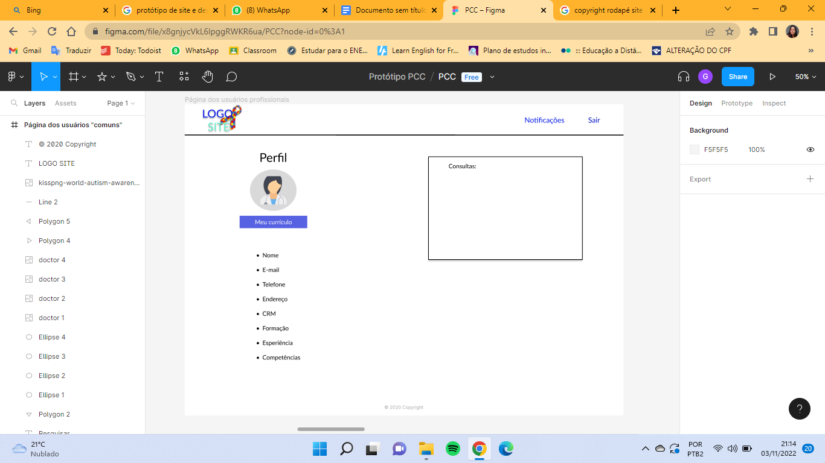

Fonte: elaborado pelos autores (2022)

Após o usuário “profissional” realizar *login*, ele poderá acessar a sua página (*Figura 11*), onde ele poderá adicionar seu currículo, ver suas informações e visualizar uma lista com suas consultas marcadas.

# APÊNDICE C – Diagrama Entidade-Relacionamento (DER)

Figura 13 - Diagrama Entidade-Relacionamento

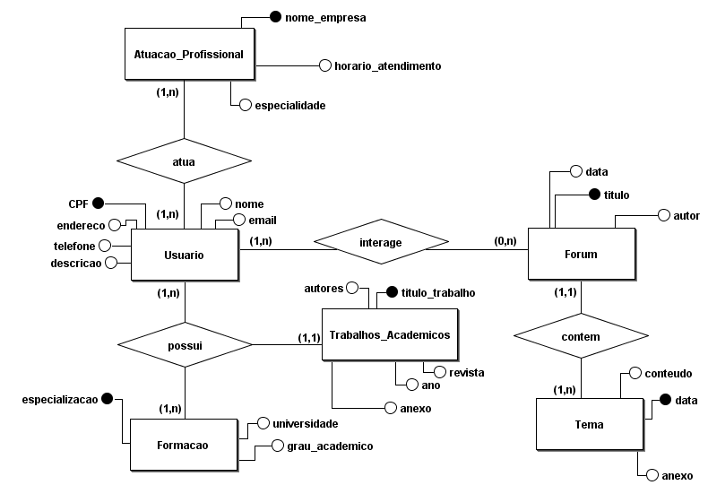

Fonte: elaborado pelos autores (2023)

# APÊNDICE D – Projeto Lógico do Banco de Dados

Figura 14 - Projeto Lógico do Banco de Dados

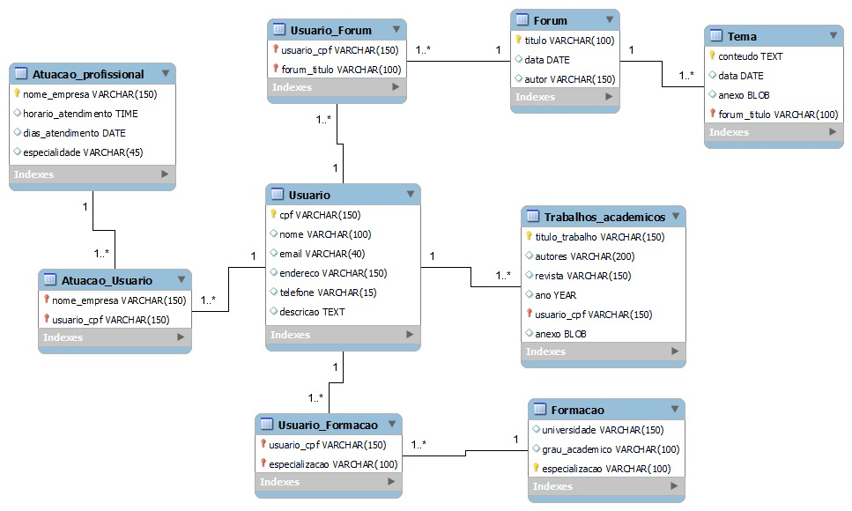

Fonte: elaborado pelos autores da obra (2023)